“粤居码”使用操作指引
- 什么是粤居码
“粤居码”是广东省公安厅在“粤治安”微信小程序内部署的，面向在粤所有居住人员推出的以居民身份证号码、在粤居住地址和居住时间为组合的信任根，是群众在粤居住生活的凭证。
温馨提示：户籍居民、来穗人员、境外人员都需要申领“粤居码”哦~
- 粤居码有什么作用
“粤居码”持码人通过使用手机实现“一键领码、扫码登记、持码查询、亮码服务”，将可享受免证办理政府事务，“零材料，零跑腿”办理居住登记和居住证，将来还可享受图书馆、博物馆、医院等更多公共服务的便利，为持码人打造高质高效的“码上生活”。
- 如何申领粤居码
- 个人申领流程：
第一步：
通过微信“扫一扫”扫描“粤治安”的葵花码，点击“个人中心”登录，“实名认证”后生成“粤居码”。
第二步：
申报居住地址，完成居住登记。进入“粤治安”小程序，点击“地址管理”—“ +新增”—选择详细地址—选择建筑物—选择房屋—点击“确认”——择居住处所、事由—保存（如有多个居住地址重复以上操作）—业主或托管人确认（如本人是业主，登记房屋后自动确认通过）—系统推送申报结果。经确认通过的，将视为居住人已向公安机关申报了居住登记。
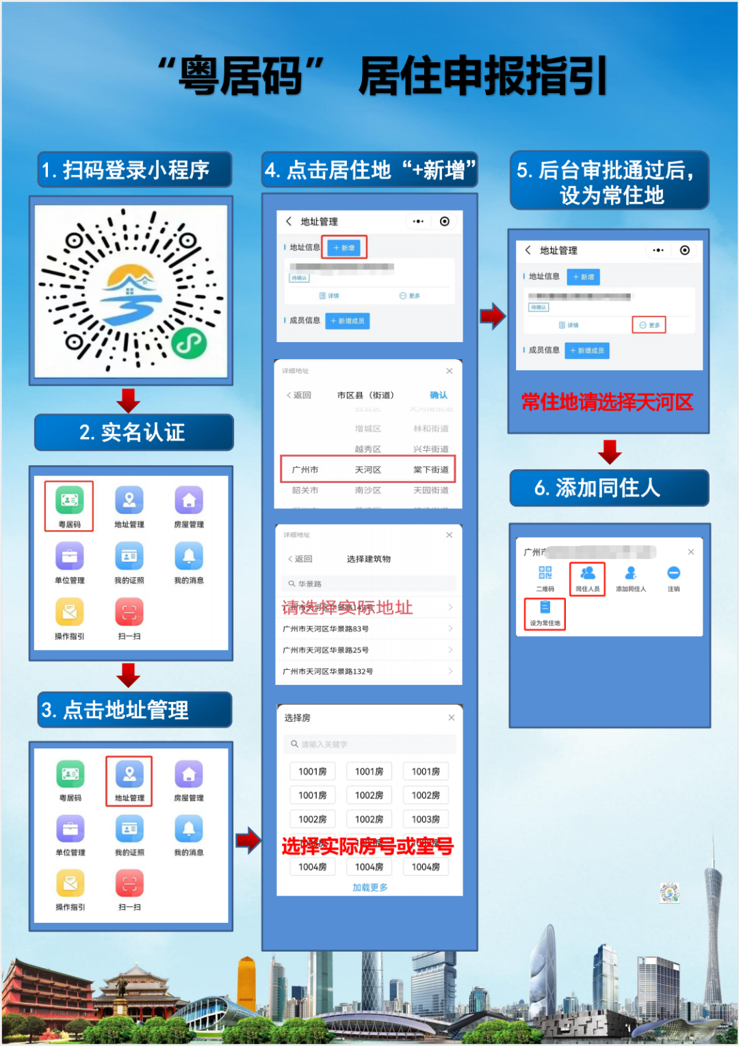
- 注意事项
- 在选择房屋无对应房屋时——选择新增房屋——新增后确认。经确认通过的，将视为居住人已向公安机关申报了居住登记。
- 点击“地址管理”——选择“有效”地址信息，点击“更多”——点击“设为常住地”。该居住地址被设为常住地的，经屋主审核后，将作为办理居住证的居住地址；通过个人亮码使用记录校验属真实居住的，183天后对具备申领电子居住证条件的用户系统自动推送申领消息，本人完成领取后生成电子居住证。
- 点击“地址管理”——选择“有效”地址信息，点击“更多”——点击“添加同住人”——输入姓名、证件类型、证件号码、手机号码、地址名称的必填项（只能添加16岁以下和60岁以上的人员，16~60岁人员请自行申报）。

